

PAYMENTIB: Manual d’integració
19 de desembre de 2018
Serveis d’Administració Electrònica en el Govern de les Illes Balears
Lot 2 (Serveis electrònics per a la ciutadania)

Oficina Tècnica de Direcció de Projecte

Control de versions del document
Control de Canvis
Data | Autor | Versió | Canvis
19/12/2018 | Indra | v1.0 | Versió inicial
19/06/2019 | Indra | v1.1 | Actualización a versión 1.0.0

Revisat per
Nom | Data | Àrea, departament o empresa

Aprovat per
Nom | Data | Àrea, departament o empresa

Llista de distribució
Nom | Àrea, departament o empresa | Correu electrònic

Índex
Control de versions del document 2
1. Objecte 4
2. Diagrama de funcionament 4
3. Model de classes 6
4. Descripció dels serveis 7
5. Consideracions de disseny i ús de l’API 7
5.1. Endpoints dels serveis 7
5.2. Securització dels serveis 7
5.3. Dependències Maven 7
6. Client d’exemple 8

Objecte
En aquest document s’aporta tota la informació necessària perquè qualsevol aplicació es pugui integrar amb el component horitzontal de pagament PaymentIB.

Diagrama de funcionament
El component horitzontal de pagament PaymentIB proveu, a qualsevol aplicació, la funcionalitat de realització de pagaments electrònics o presencials, si estan suportat per la plataforma de pagament, amb diferents plataformes de pagament. Inicialment PaymentIB inclou l’ús de la plataforma de pagament de l’Agència Tributària de les Illes Balears (ATIB).
El component horitzontal de pagament recollirà les peticions d’inici de pagament per part de l’aplicació client i li traslladarà la informació relativa a l’identificador de la sessió de pagament i a la URL de pagament de la plataforma seleccionada.
A nivell de funcionament, el diagrama de seqüencia en el que se basa la funcionalitat del component és el que se presenta a continuació:

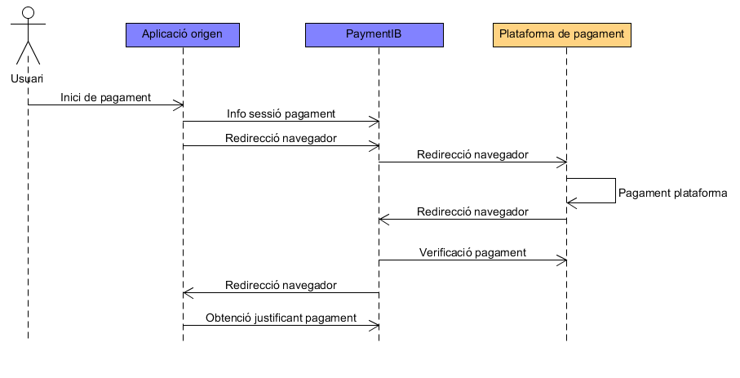
- L’usuari inicia un pagament a l’aplicació consumidora dels serveis, i en aquest moment l’aplicació ha d’invocar al servei web del component PaymentIB per passar la informació de la sessió de pagament:
- datosPago: conjunt de dades de la sessió de pagament, com son la passarela de pagament a emprar, les dades del pagador, dades del pagament a realitzar, etc.
- urlCallback: URL a la que s’ha de redirigir el navegador de l’usuari tras finalitzar el procés de pagament.
PaymentIB genera sessió de pagament i com a resposta a la petició retorna URL a la que l’aplicació origen ha de redirigir el navegador per efectuar el pagament.
- L’aplicació ha de redirigir el navegador a la URL retornada.
- En funció de la passarel·la de pagament a emprar, PaymentIB calcularà la URL de pagament de la passarel·la i redigirà el navegador de l’usuari perquè faci efectiu el pagament.
- Una vegada efectuat el pagament, la passarel·la de pagament redirigeix el navegador a la URL de retorn de PaymentIB que processa la resposta verificant l’estat del pagament contra la passarel·la en qüestió.
- PaymentIB redirigeix a la URL de callback de pagament de l’aplicació origen facilitat a la passa 1.
- Una vegada que el pagament s’hagi efectuat satisfactòriament, l’aplicació consumidora pot invocar el servei de PaymentIB per obtenir el document justificatiu de la realització del pagament.

Model de classes
A continuació es presenta el model de classes de l’API REST de PaymentIB.
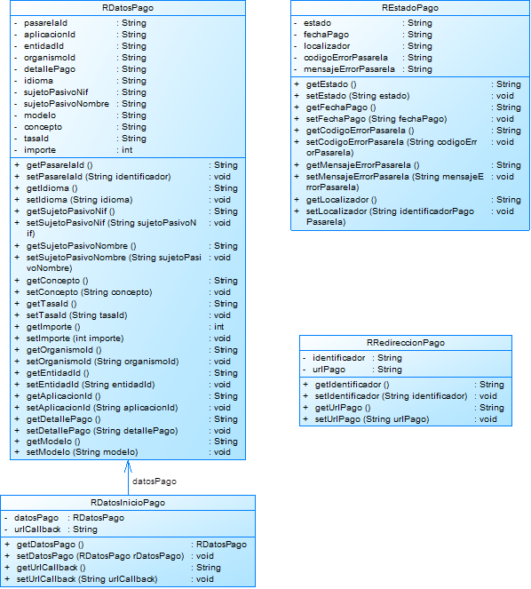
Donat que aquesta API està documentada mitjançant Swagger, es pot consultar el detall del camps d’aquestes classes a la URL http://host:port/paymentib/api/rest, on host i port hauràn de ser substituïts per les dades de l’entorn emprat.

Descripció dels serveis
Tota la informació relativa al serveis de l’API, paràmetres d’entrada i valors de retorn es pot trobar a la pàgina de Swagger ( http://host:port/paymentib/api/rest).

Consideracions de disseny i ús de l’API

Endpoints dels serveis
A continuació s’indiquen els endpoints dels diferents serveis de l’API de PaymentIB. S’haura de revisar el valor de «host» i «port» en funció de l’entorn al que s’hi vulgui accedir.
Servei de consulta d’import de taxa :
http://host:port/paymentibws/rest/v1/consultaTasa/{idPasarela}/{idTasa}
Servei d’inici de pagament electrònic:
http://host:port/paymentibws/rest/v1/iniciarPagoElectronico
Servei de recuperació de carta de pagament presencial:
http://host:port/paymentibws/rest/v1/obtenerCartaPagoPresencial
Servei de recuperació de justificat de pagament electrònic:
http://host:port/paymentibws/rest/v1/obtenerJustificantePagoElectronico/{identificador}
Servei de verificació d’estat d’un pagament electrònic:
http://host:port/paymentibws/rest/v1/verificarPagoElectronico/{identificador}

Securització dels serveis
Els serveis de l’aplicació estan securitzats amb autenticació BASIC amb usuari/contrasenya.
L’usuari emprar per a consumir els serveis haurà de tenir assignat el rol PIB_API.

Dependències Maven
Per a desenvolupar un client per al servei d’autenticació el més senzill és crear un nou projecte amb Maven i incloent els següents blocs a dins el fitxer pom.xml:
A dins la secció <dependencies>:

<dependency>
<groupId>es.caib.paymentib</groupId>
<artifactId>paymentib-rest-api</artifactId>
<version>1.0.0</version>
</dependency>
<dependency>
<groupId>org.springframework</groupId>
<artifactId>spring-web</artifactId>
<version>0.0.1-SNAPSHOT</version>
<scope>provided</scope>
</dependency>

A dins la secció <repositories>:
<repository>
<id>github-governib-maven-repo</id>
<name>GitHub GovernIB Maven Repository</name>
<url>http://GovernIB.github.io/maven/maven/</url>
</repository>

Client d’exemple
No existeix un client de referencia pel consum dels serveis de l’API de PaymentIB, però a continuació es presenta, a mode d’exemple, una classe test que consumeix els serveis emprant Spring Web.

public class TestPaymentIB {

private static final String CODI_ENTITAT = "A04003003";
private static final String APLICACIO_CODI = "CLIENT_TEST";
private static final String URL_CALLBACK = "http://host:port/retornpagament";
private static final String USUARI = "usu";
private static final String CONTRASENYA = "pass";
private static final String URL = "http://host:port/paymentibws/rest/v1";

private int consultaTaxa() {

final RestTemplate restTemplate = new RestTemplate();

restTemplate.getInterceptors().add(new BasicAuthorizationInterceptor(
USUARI, CONTRASENYA));

final Integer resRest = restTemplate.getForObject(URL
+ "/consultaTasa/" + idPasarela + "/" + idTasa, Integer.class);

return resRest;
}

private RedireccionPago iniciarPagamentElectronic {

final RestTemplate restTemplate = new RestTemplate();

restTemplate.getInterceptors().add(new BasicAuthorizationInterceptor(
USUARI, CONTRASENYA));

final HttpHeaders headers = new HttpHeaders();
headers.setContentType(MediaType.APPLICATION_JSON);

final RDatosInicioPago datos = new RdatosInicioPago();
final RDatosPago rdatosPago = new RdatosPago();
rdatosPago.setAplicacionId(APLICACIO_CODI);
rdatosPago.setConcepto("Pagament de prova");
rdatosPago.setDetallePago("Exemple detall pagament");
rdatosPago.setEntidadId(CODI_ENTITAT);
rdatosPago.setIdioma("es");
rdatosPago.setImporte(100);
rdatosPago.setModelo("046");
rdatosPago.setOrganismoId("01");
rdatosPago.setPasarelaId("ATIB");
rdatosPago.setSujetoPasivoNif("12345678Z");
rdatosPago.setSujetoPasivoNombre("Usuario Prueba Prueba");
rdatosPago.setTasaId("1.21.1.2.1.4");
datos.setDatosPago(rdatosPago);
datos.setUrlCallback(URL_CALLBACK);

final HttpEntity<RDatosInicioPago> request = new HttpEntity<>(datos,
headers);

final ResponseEntity<RedireccionPago> response = restTemplate
.postForEntity(URL + "/iniciarPagoElectronico/",
request, RedireccionPago.class);

return response.getBody();
}

private EstadoPago verificarPagoElectronico {

final RestTemplate restTemplate = new RestTemplate();

restTemplate.getInterceptors().add(new BasicAuthorizationInterceptor(
USUARI, CONTRASENYA));

final REstadoPago resRest = restTemplate
.getForObject(URL + "/verificarPagoElectronico/"
+ identificador, REstadoPago.class);

final EstadoPago res = new EstadoPago();
res.setEstado(TypeEstadoPago.fromString(resRest.getEstado()));
res.setFechaPago(deformateaFecha(resRest.getFechaPago()));
res.setLocalizador(resRest.getLocalizador());
res.setCodigoErrorPasarela(resRest.getCodigoErrorPasarela());
res.setMensajeErrorPasarela(resRest.getMensajeErrorPasarela());
return res;
}

private byte[] obtenerJustificantePagoElectronico {

final RestTemplate restTemplate = new RestTemplate();

restTemplate.getInterceptors().add(new BasicAuthorizationInterceptor(
USUARI, CONTRASENYA));

final byte[] resRest = restTemplate.getForObject(URL
+ "/obtenerJustificantePagoElectronico/" + identificador,
byte[].class);

return resRest;
}

private byte[] obtenerCartaPagoPresencial() {
final RestTemplate restTemplate = new RestTemplate();

restTemplate.getInterceptors().add(new BasicAuthorizationInterceptor(
USUARI, CONTRASENYA));

final HttpHeaders headers = new HttpHeaders();
headers.setContentType(MediaType.APPLICATION_JSON);

final RDatosPago rdatosPago = new RDatosPago();
rdatosPago.setAplicacionId(APLICACIO_CODI);
rdatosPago.setConcepto("Pagament de prova");
rdatosPago.setDetallePago("Exemple detall pagament");
rdatosPago.setEntidadId(CODI_ENTITAT);
rdatosPago.setIdioma("es");
rdatosPago.setImporte(100);
rdatosPago.setModelo("046");
rdatosPago.setOrganismoId("01");
rdatosPago.setPasarelaId("ATIB");
rdatosPago.setSujetoPasivoNif("12345678Z");
rdatosPago.setSujetoPasivoNombre("Usuario Prueba Prueba");
rdatosPago.setTasaId("1.21.1.2.1.4");

final HttpEntity<RDatosPago> request = new HttpEntity<>(rdatosPago,
headers);

final ResponseEntity<byte[]> response = restTemplate.postForEntity(
URL + "/obtenerCartaPagoPresencial/", request,
byte[].class);

return response.getBody();
}

}

